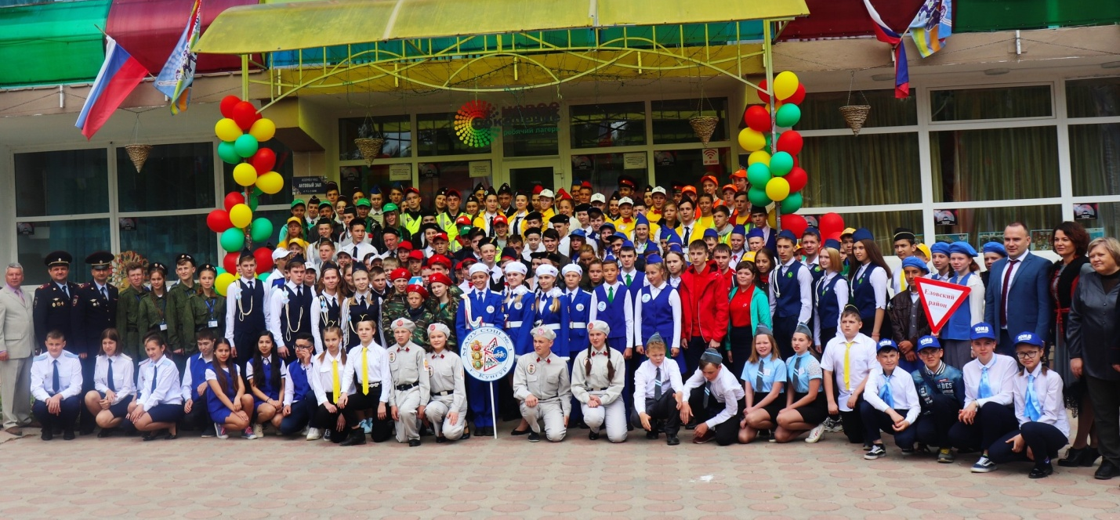

Краевой слёт отрядов Юных инспекторов движения

В период с 14 по 17 мая в лагере "Новое поколение" прошёл краевой слёт-конкурс юных инспекторов движения «ЮИД – на службе безопасности». Мероприятие проходило на протяжении 4 дней, где ребята смогли проявить себя, свои знания в области безопасности дорожного движения.
В первый день ребята познакомились со своими вожатыми, участвовали в "Веревочном курсе" для сплочения, репетировали торжественное открытие слёта и флеш-моб #БЕЗВАСНЕПОЛУЧИТСЯ, подготавливались к конкурсам - один из них "Мистер и Мисс ЮИД".
Также ЮИДовцы прошли мастер-классы от байкеров и Росгвардии, откатали велоэстафету и "Фигурное вождение", разбрали "Дорожные ситуации» и ответили на вопросы по устройству велосипеда. Всего в мероприятии приняли участие 42 отряда со всего Пермского края. Нытвенский района представлял отряд ЮИД школы №1 г. Нытва «Светофор», в состав которого вошли Гавшина Юлия, Никифорова Екатерина, Сагиниди Дмитрий и Хватков Егор. По итогам состязания, Нытвенская команда заняла 14 место. Стоит отметить, что ребятам удалось завоевать 4 место в конкурсе агитбригад «ЮИДовское движение живет и развивается», 5 место в выставке баннеров «Вместе – за порядок на дороге» и 6 место среди мастер-классов по проведению профилактических мероприятий.

Инспектор по пропаганде БДД ОГИБДДОМВД России по Нытвенскому району
старший лейтенант полиции В.В. Смирнова

